ВСЕРОССИЙСКАЯ ОЛИМПИАДА ШКОЛЬНИКОВ
ПО ПРЕДМЕТУ «ФИЗИЧЕСКАЯ КУЛЬТУРА»
(Школьный этап 2020– 2021 уч.г.)

ПРАКТИЧЕСКИЙ ТУР

ГИМНАСТИКА

Оценка качества выполнения практического задания по гимнастике (акробатике) складывается из оценок за технику исполнения элементов и сложности самих элементов при условии всех требований к конкурсному испытанию.
Требования к спортивной форме: Девушки могут быть одеты в купальники, комбинезоны или футболки с «лосинами». Раздельные купальники запрещены. Юноши могут быть одеты в гимнастические майки, ширина лямок которых не должна превышать 5 см, трико или спортивные шорты, не закрывающие колен. Футболки и майки не должны быть одеты поверх шорт, трико или «лосин». Упражнение может выполняться в носках, гимнастических тапочках («чешках») или босиком. Использование украшений и часов не допускается. Нарушение требований к спортивной форме наказывается сбавкой 0,5 балла с итоговой оценки участника.
Испытания девушек и юношей проводятся в виде выполнения акробатического упражнения, которое имеет строго обязательный характер. В случае изменения установленной последовательности элементов упражнение не оценивается и участник получает 0,0 баллов. Если участник не сумел выполнить какой-либо элемент, то оценка снижается на указанную в программе стоимость элемента или соединения, включающего данный элемент.
Упражнение должно иметь четко выраженное начало и окончание, выполняться со сменой направления, динамично, слитно, без неоправданных пауз. Фиксация статических элементов не менее 2 секунд.
Общая стоимость всех выполненных элементов и соединений составляет максимально возможную оценку за трудность упражнения, равную 10,0 баллам. При выставлении оценки за исполнение, каждый из судей вычитает из 10,0 баллов сбавки за ошибки в технике, допущенные участником при выполнении элементов и соединений.
Выполнение упражнения оценивается судейской бригадой, состоящей из трёх человек. Судьи должны находиться друг от друга на расстоянии, не позволяющем обмениваться мнениями до выставления оценки.
При выставлении оценки бóльшая и меньшая из оценок судей отбрасываются, а оставшаяся оценка идёт в зачёт. При этом расхождение между максимальной и минимальной оценками судей не должно быть более 1,0 балла, а расхождение между оценкой, идущей в зачёт, и ближней к ней не должно превышать 0,3 балла. Окончательная оценка выводится с точностью до 0,1 балла.
Результаты всех участников ранжируются по возрастающей: лучший показанный результат – 1 место, худший – последнее. «Зачетные» баллы рассчитываются по формуле, представленной в регламенте.
7-8 классы (девушки)
И.п. – основная стойка.
1. Равновесие на одной ноге («ласточка»), держать – 1,5 балла.
2. Выпрямляясь, руки вверх, кувырок вперед в сед с наклоном вперед - 1 балл.
3. Перекатом назад стойка на лопатках без помощи рук - 1,5 балла.
4. Перекатом вперед лечь на спину, мост – поворот кругом в упор присев - 1,5 балла.
5. Прыжок вверх с поворотом на 180⁰ - 1 балл.
6. Прыжок со сменой согнутых ног вперед, встать руки вверх - 1,5 балла.
7. Переворот в сторону («колесо») приставляя ногу в основную стойку - 2 балла.
7-8 классы (юноши)
И.п. – основная стойка.
1. Шагом вперед равновесие на одной ноге («ласточка»), держать – 1,5 балла.
2. Выпрямиться в основную стойку, кувырок вперед и кувырок вперед в сед с наклоном вперед - 2 балла.
3. Перекатом назад стойка на лопатках без помощи рук - 2 балла.
4. Перекатом вперед в упор присев и кувырок назад - 1,5 балла.
5. Прыжок вверх с поворотом на 180⁰ - 1 балл.
6. Переворот в сторону («колесо») и приставляя ногу поворот плечем вперед в основную стойку - 2 балла.
9-11 классы (девушки)
И.п. – руки в стороны.
1. Шагом вперед прыжок со сменой прямых ног вперед и переворот в сторону («колесо») - 3 балла.
2. Поворот плечем вперед руки вверх. Мост из положения стоя, поворот кругом в упор присев - 2 балла.
3. Прыжок вверх с поворотом 360⁰ - 1 балл.
4. Кувырок вперед в упор присев – 0,5 балла.
5. Стойка на голове и руках – 1,5 балла.
6. Перекатом через грудь упор лежа, толчком двумя упор присев - 0,5 балла.
7. Встать в основную стойку, фронтальное равновесие с захватом за бедро (пятка поднятой ноги не ниже 90⁰), встать в основную стойку – 1,5 балла.
9-11 классы (юноши)
И.п. – руки в стороны.
1. Фронтальное равновесие с захватом за бедро (пятка поднятой ноги не ниже 90⁰) – 1,5 балла.
2. Кувырок назад и кувырок назад в упор стоя согнувшись - 2 балла.
3. Стойка на голове и руках – 1,5 балла.
4. Выпрямляя руки упор лежа, толчком двумя упор присев и прыжок вверх с поворотом 360⁰ – 2 балла.
5. Два поворота в сторону, приставляя ногу поворот плечем вперед в основную стойку - 3 балла.

БАСКЕТБОЛ
Оценка качества выполнения практического задания складывается из времени, затраченного участником олимпиады на выполнение всего конкурсного испытания и штрафного времени (за нарушения техники выполнения отдельных приемов). Результаты всех участников ранжируются по возрастающей: лучшее показанное время – 1 место, худшее – последнее. «Зачетные» баллы рассчитываются по формуле, представленной в регламенте.
7-8 классы (юноши, девушки)
Фиксируется время преодоления дистанции и точность броска. Остановка секундомера осуществляется в момент касания мячом площадки после броска в корзину после двух шагов из-под щита. В случае непопадания в корзину после двух шагов участник имеет право выполнить две дополнительные попытки. Если участник уходит с площадки, не выполнив дополнительные попытки, то к его времени выполнения задания прибавляется по 10 сек. за каждый не совершенный бросок. Если участник из 3 бросков, совершенных из-под щита, не попал ни разу в кольцо, он наказывается штрафом – 5 секунд. Если участник не попал штрафной бросок, к его времени прибавляется 5 сек. За каждое нарушение правил в технике ведения мяча (пробежка, пронос мяча, двойное ведение, неправильная смена рук, касание фишек-ориентиров) участнику к его фактическому времени прибавляется за каждое нарушение по 1 секунде. За необбегание центрального круга добавляется 15 сек. штрафного времени, за смену направления движения - 10 секунд. Касание центрального круга мячом или любой другой частью тела - за каждое касание по 2 сек. За необбегание фишки и перемещение неуказанным способом добавляется по 5 штрафных секунды за каждое несовершенное оббегание.
Программа испытаний.
Участник находится на середине лицевой линии площадки лицом к фишке №1, мяч находится впереди участника на площадке. По сигналу берет мяч №1 выполняя ведение движется к фишке №1 и обводит ее с левой стороны, дальше ведет мяч к фишке № 2 и обводит ее с правой стороны, далее ведет мяч к фишке №3 и обводит ее с левой стороны. Далее ведет мяч к центральному кругу и выполняет обводку центрального круга с правой стороны против часовой стрелки. После обводки ведет мяч к штрафной линии и выполняет один штрафной бросок в кольцо, после броска бежит ко 2 мячу и выполняя ведение движется к фишке №4 и обводит ее с правой стороны, дальше ведет мяч к фишке № 5 и обводит ее с левой стороны, далее ведет мяч к фишке №6 и обводит ее с правой стороны. Продолжает движение к центральному кругу и выполняет обводку центрального круга с левой стороны по часовой стрелке. После прохождения круга движется к кольцу и выполняет бросок в корзину после двух шагов из-под щита.

2
1
6
4
5
Старт
3
№2
№1

9-11 классы (юноши, девушки)
Фиксируется время преодоления дистанции и точность броска. Остановка секундомера осуществляется в момент касания мячом площадки после броска в корзину из-под щита. Общая оценка испытания складывается из времени выполнения упражнения плюс штрафное время.
Штрафное время:
- непопадание мяча в кольцо – плюс 5 с;
- обводка стойки не с той стороны – плюс 5 с;
- выполнение броска в кольцо мячами №1 и №4 неуказанным способом (двушажная техника) или не той рукой – плюс 5 с;
- нарушение правил в технике ведения мяча (пробежка, пронос мяча, двойное ведение, неправильная смена рук, сбивание стоек-ориентиров) - плюс 1 с;
- выполнение ведения не той рукой (оговаривается правилами выполнения испытания) – плюс 5 с.
- необбегание фишек №1 и №2 – при выполнении челночного бега плюс по 5 с за каждую.
- невыполнение челночного бега – плюс 10 с.
- невыполнение штрафного броска – плюс 10 с.
- невыполнение броска в кольцо мячами №1 и №4 – плюс 10 с;
- невыполнение ведения между стойками №6 и №7 – плюс 10 с.
Программа испытаний.
Участник находится за лицевой линией на линии старта лицом к стойке №1 без мяча. По сигналу судьи участник берет мяч №1 и ведет мяч к стойке №1, обводит ее с левой стороны дальней рукой от стойки, затем двигается к стойке №2, обводит ее с правой стороны дальней рукой от стойки, после этого обводит стойку №3 с левой стороны дальней рукой от стойки.
Оббежав стойку №3, участник двигается к первому щиту и с правой стороны выполнят бросок в кольцо правой рукой, используя двушажную технику.
Выполнив бросок мяча №1, участник двигается к мячам №2 и №3 и выполняет поочередно два штрафных броска.
Выполнив штрафные броски, участник двигается к мячу №4, берет мяч и выполняет ведение к стойке №4, обводит ее с правой стороны дальней рукой от стойки, стойку №5 обводит с левой стороны дальней рукой от стойки, стойку № 6 обводит с правой стороны дальней рукой от стойки. Далее, участник кратчайшим путем выполняет ведение мяча к стойке №7 и обводит ее с левой стороны, стойку №8 обводит с правой стороны дальней рукой от стойки, стойку №9 обводит с левой стороны левой рукой, ведет мяч ко второму щиту левой рукой и выполняет бросок мяча в кольцо левой рукой, используя двушажную технику.
После броска участник направляется к мячам №5 и №6 и выполняет поочередно два штрафных броска. Выполнив штрафной бросок мячом №6 участник оббегая фишку №1 с правой стороны выполняет челночный бег 3х10 м оббегая фишки №2 и №1 и финиширует пересекая линию расположенную за фишкой №1.
Время, затраченное участником на выполнение упражнения, определяется с точностью до 0,01 с.

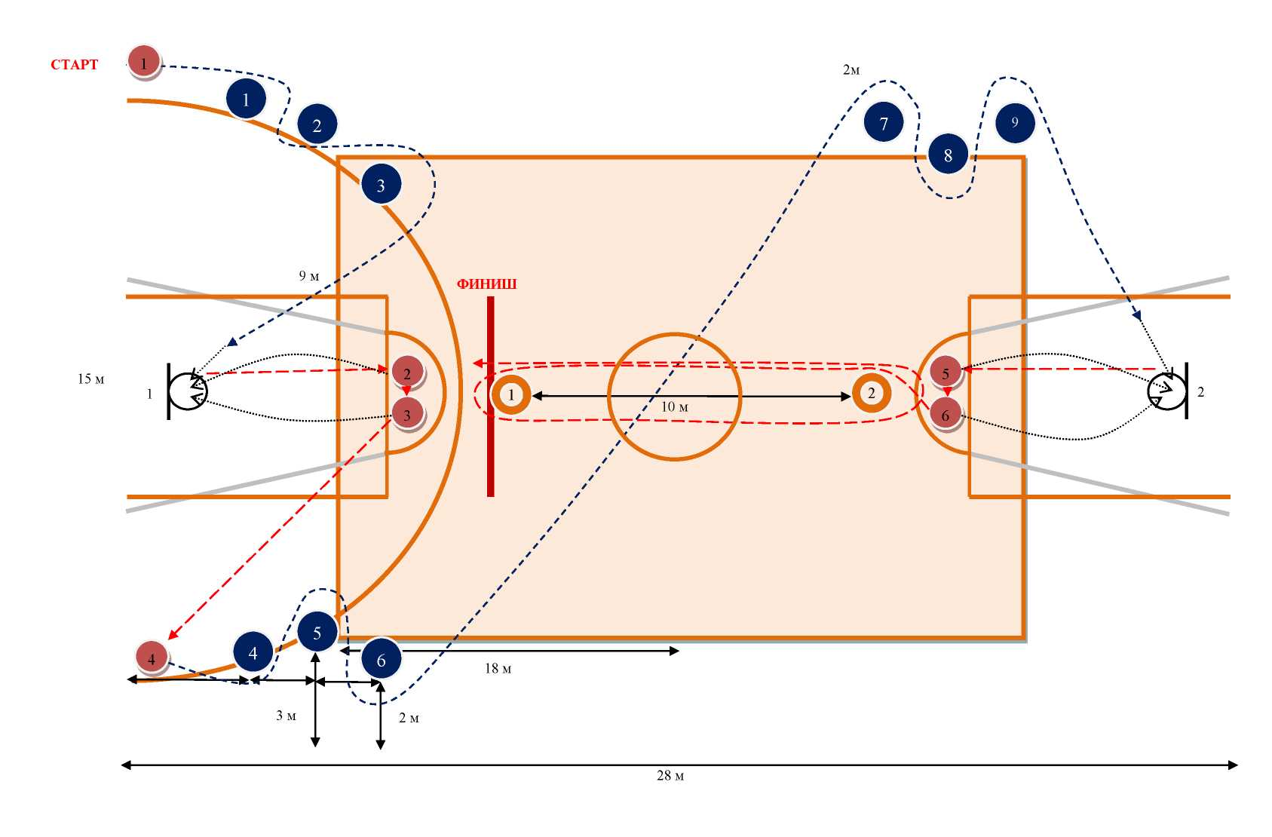

ЛЕГКАЯ АТЛЕТИКА
Качество выполнения практического задания по легкой атлетике оценивается по показанному времени каждым участником на соответствующей дистанции и их ранжировании по возрастающей: лучшее показанное время – 1 место, худшее – последнее. «Зачетные» баллы рассчитываются по формуле, представленной в регламенте.
Дистанции 7-8 классы
ЮНОШИ – 1000 м
ДЕВУШКИ – 500 м
Дистанции 9-11 классы
ЮНОШИ – 1000 м
ДЕВУШКИ – 1000 м

Составлено предметно-методической комиссией по физической культуре.

